Доклад к защите результатов учебной практики

ПМ. 02 Осуществление интеграции программных модулей

2

Цели: Выполнить индивидуальное задание по теме «Изучение инструментов внедрения, поддержки и разработки информационных систем на платформе nanoPi»;

Пройти тестирование по олимпиаде «Траектория будущего» и выполнить все задания в адвент-челлендже для программистов на Stepik.

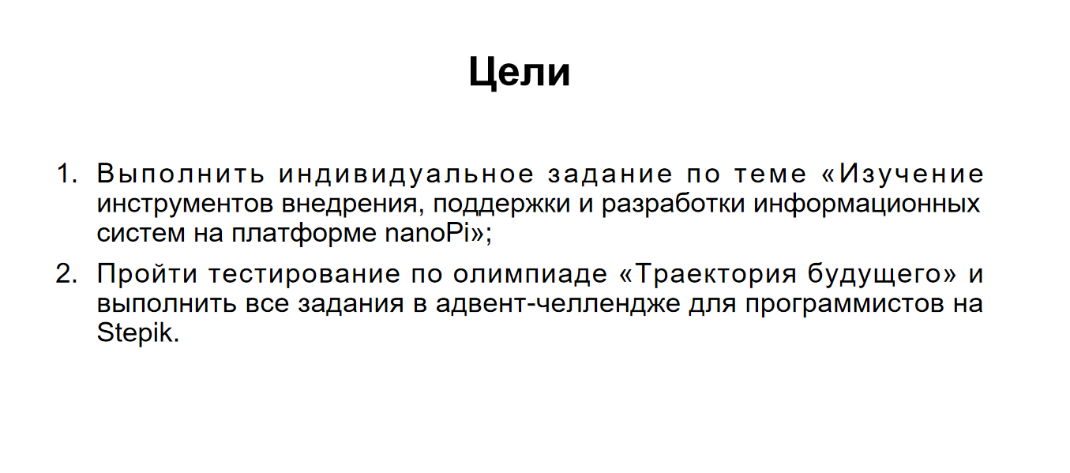

3

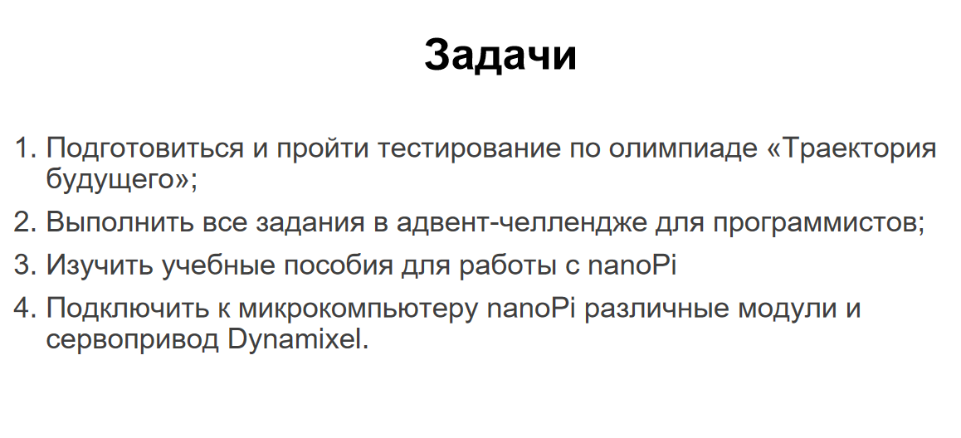

Задачи: Подготовиться и пройти тестирование по олимпиаде «Траектория будущего»;

Выполнить все задания в адвент-челлендже для программистов;

Изучить учебные пособия для работы с nanoPi

Подключить к микрокомпьютеру nanoPi различные модули и сервопривод Dynamixel.

4.

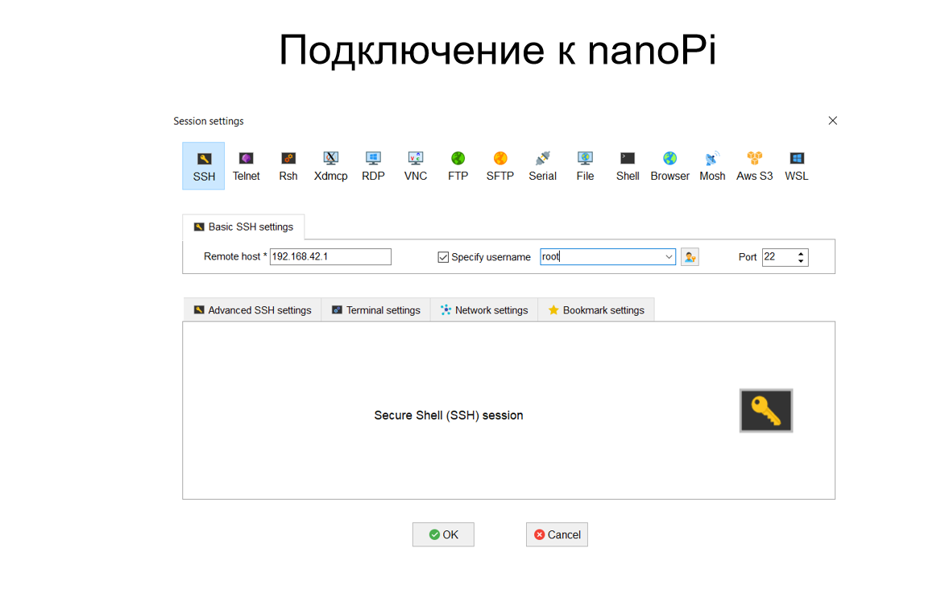

С помощью программы MobaXTerm подключились к nanoPi

5.

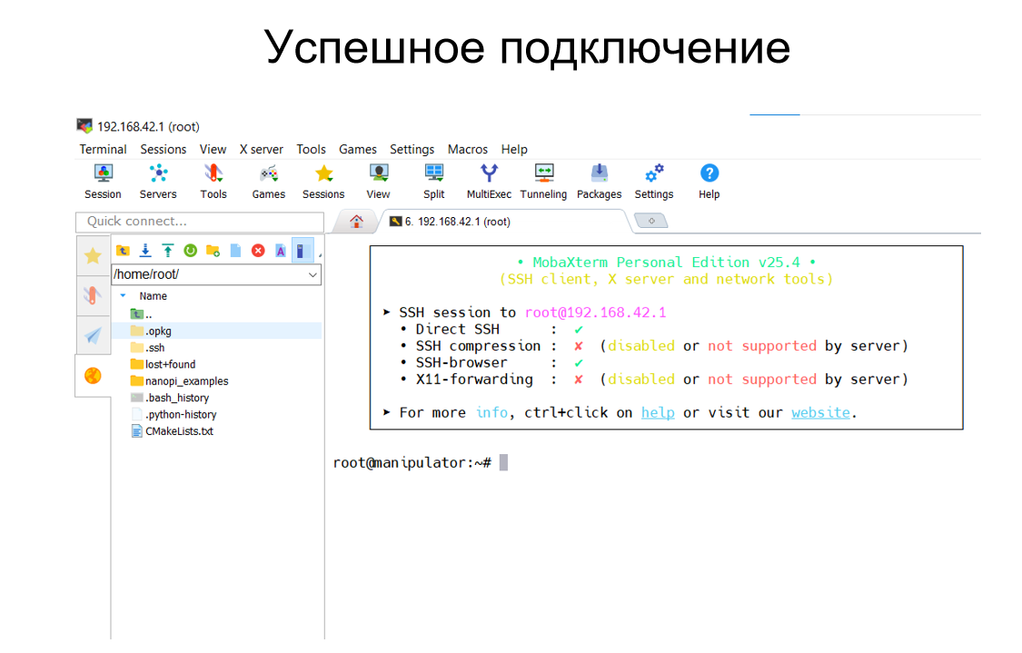

Успешное подключение

6.

С помощью программы Dynamixel Wizard узнали ID сервопривода

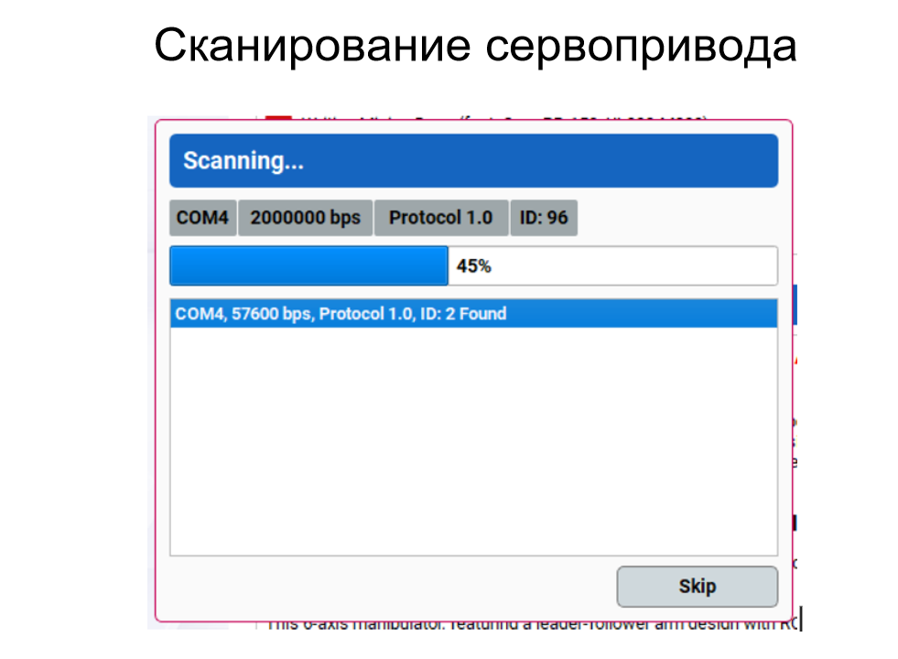

7.

Мигание светодиода сервопривода

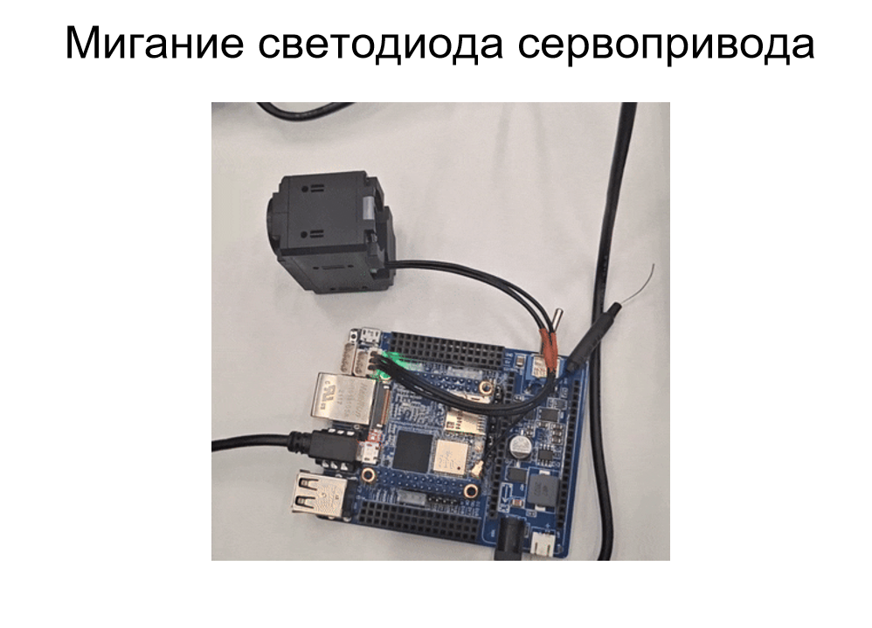

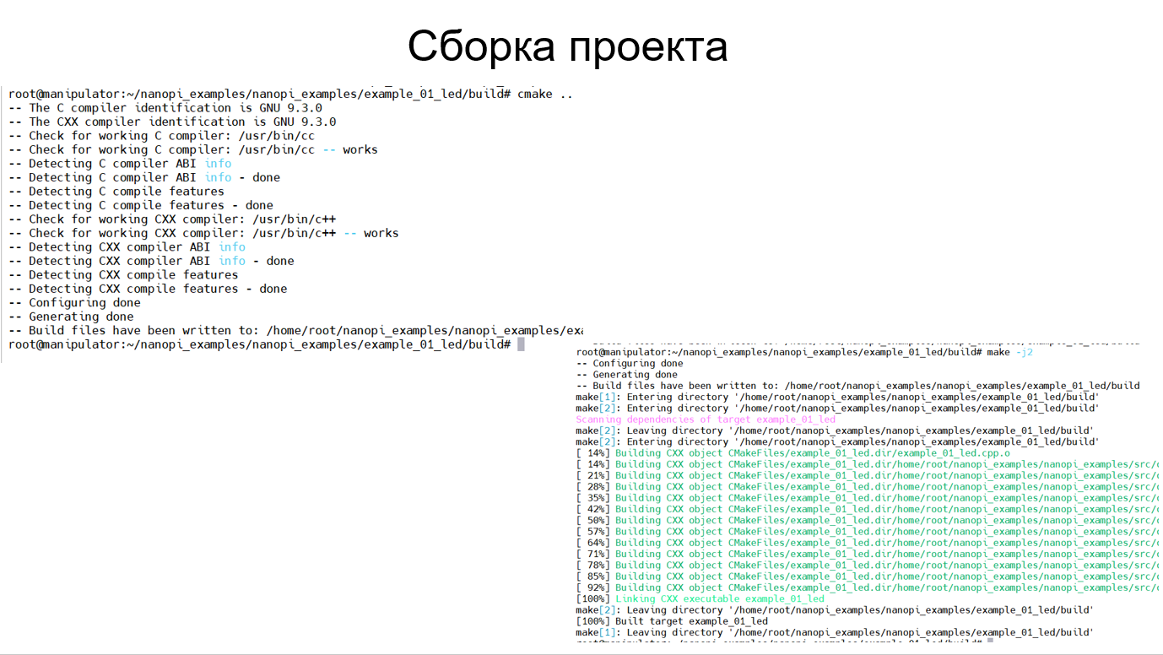

С помощью cmake собираем проект, а с помощью make -j2 компилируем его

9.

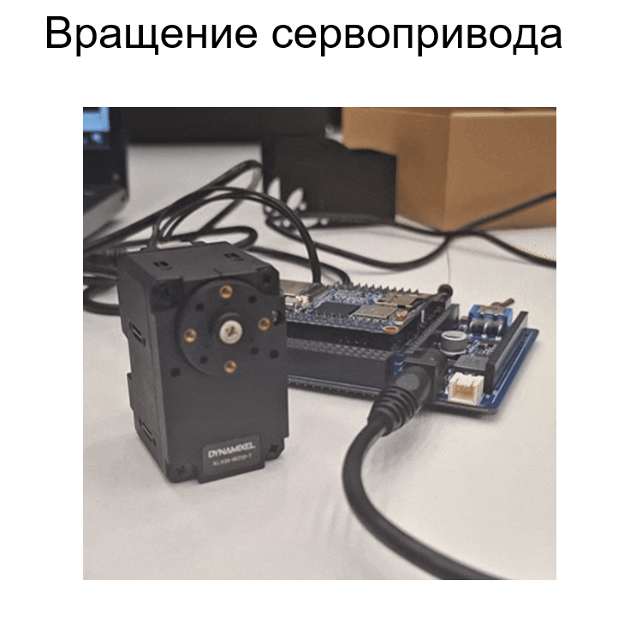

Вращение сервопривода

10.

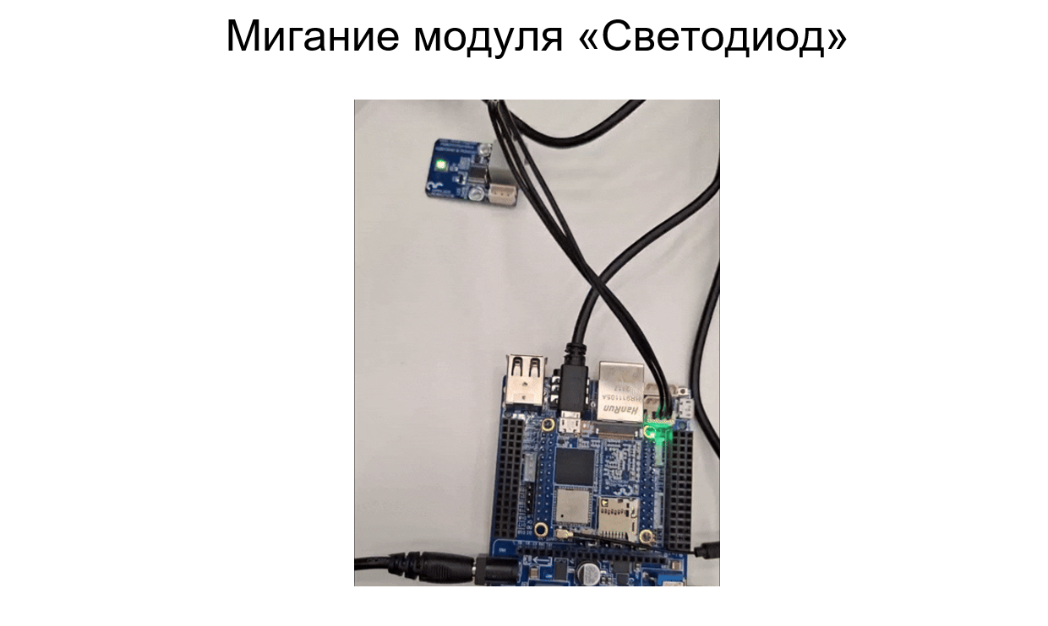

Мигание модуля “Светодиод”

11.

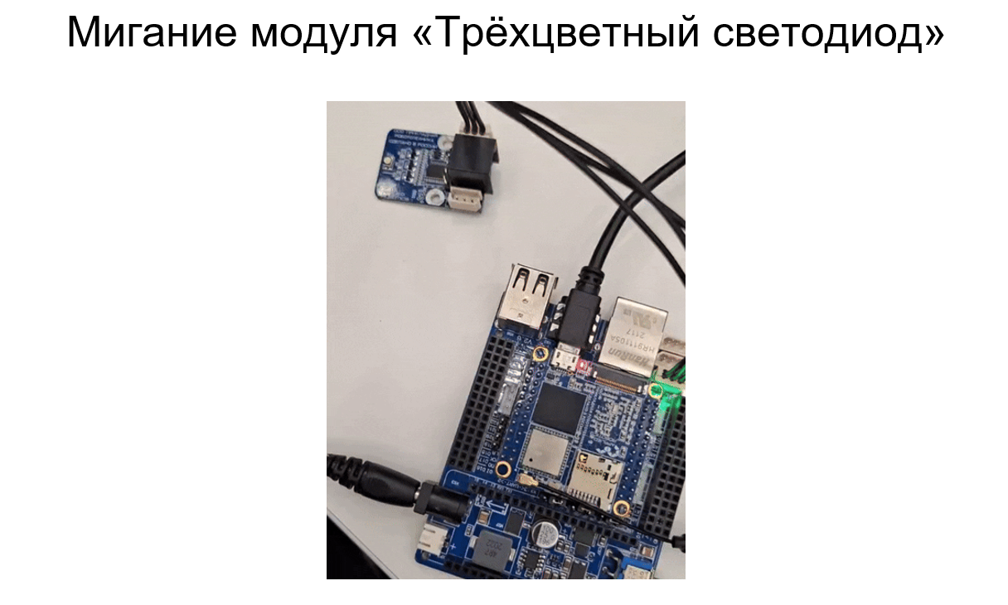

Мигание модуля «Трёхцветный светодиод»

12.

Вращение сервопривода в разные стороны при нажатии на концевой выключатель

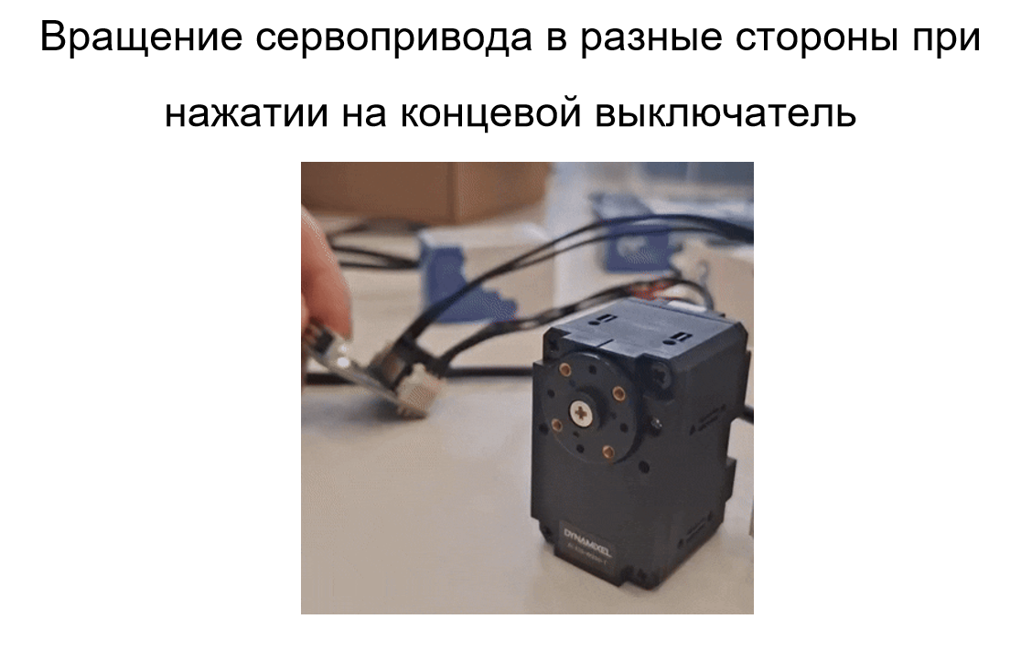

13.

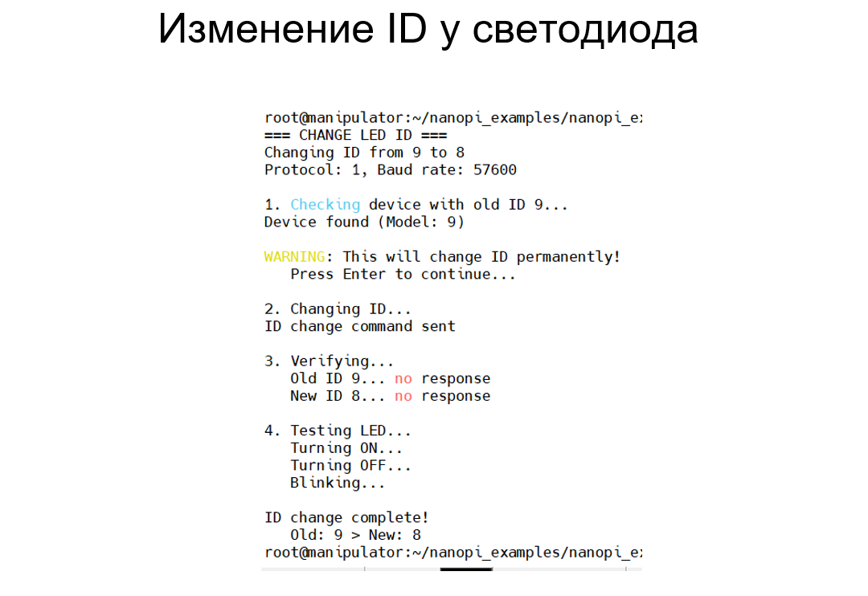

Так как нам нужно было подключить два светодиода и по умолчанию у них ID=9, с помощью программы мы изменили ID одного из светодиодов на 8

14.

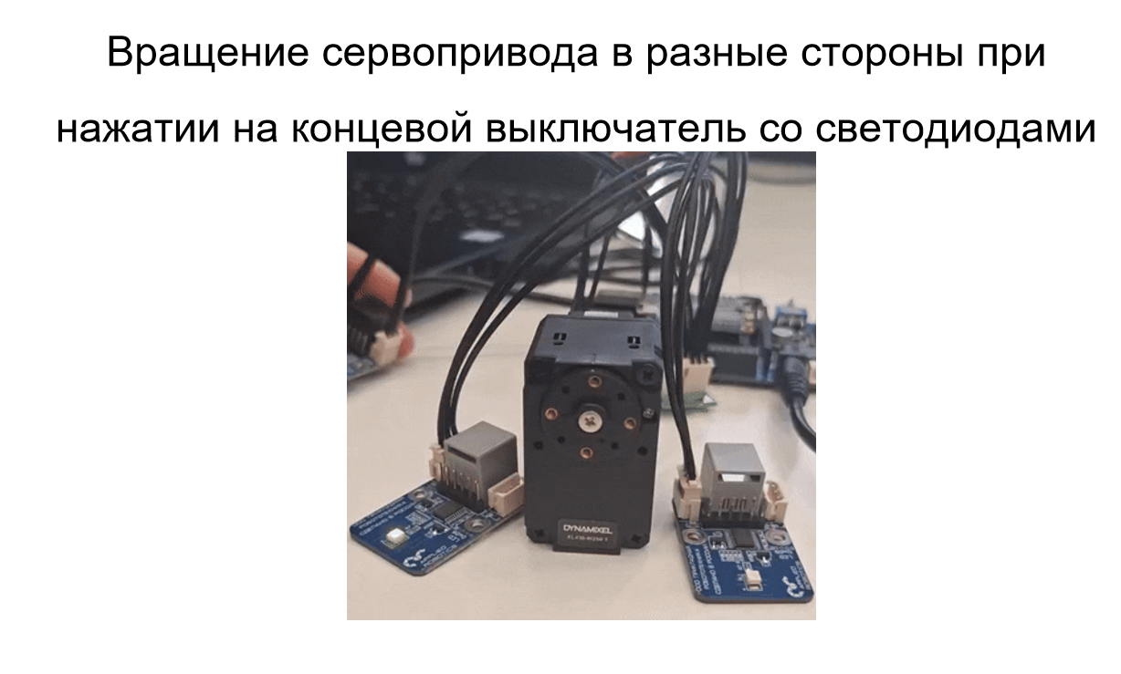

Вращение сервопривода в разные стороны при нажатии на концевой выключатель со светодиодами

15.

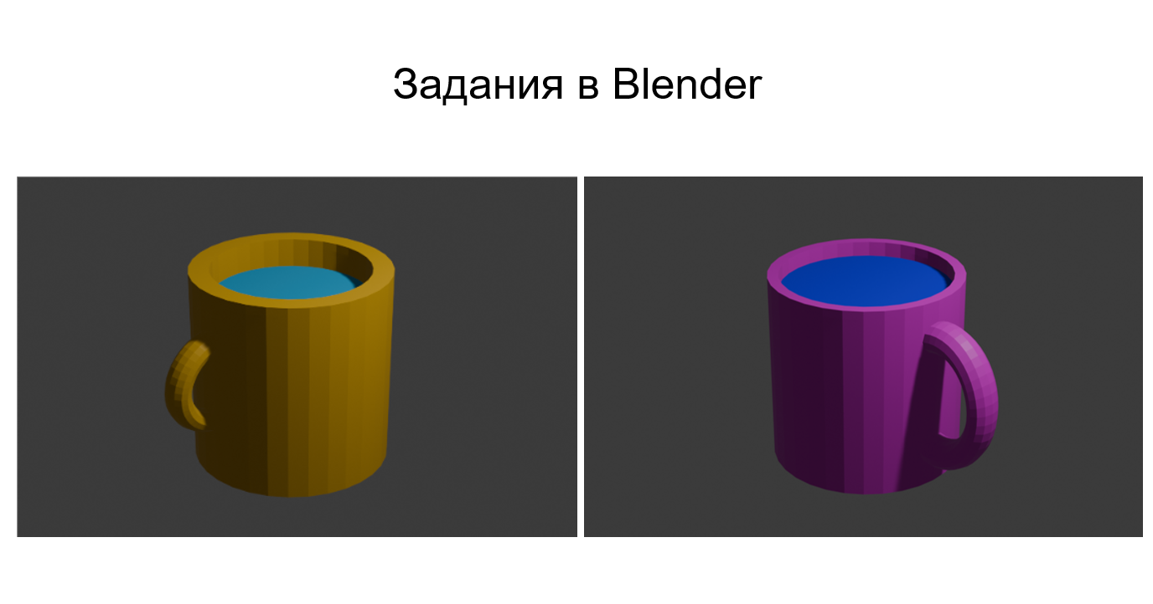

Наши выполненные задания по Blender

16.

Наши выполненные задания по Tinkercad

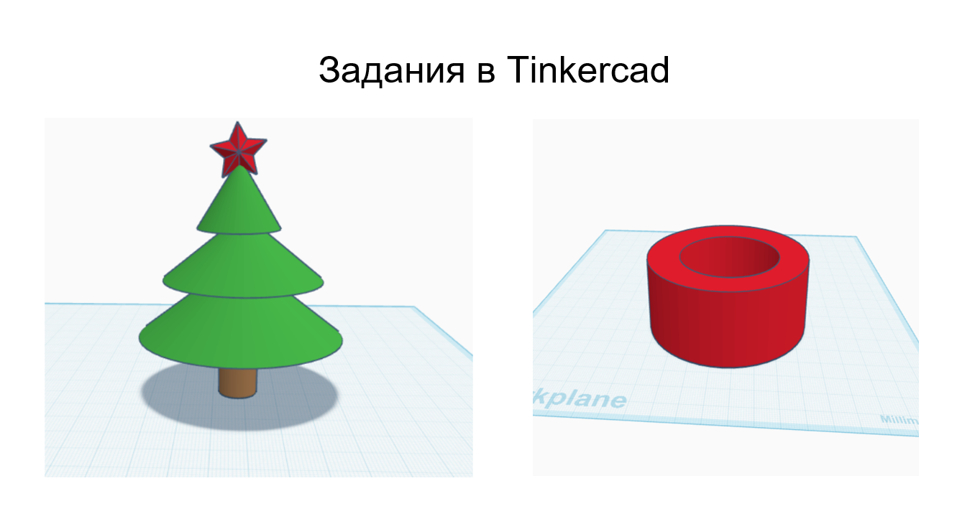

17.

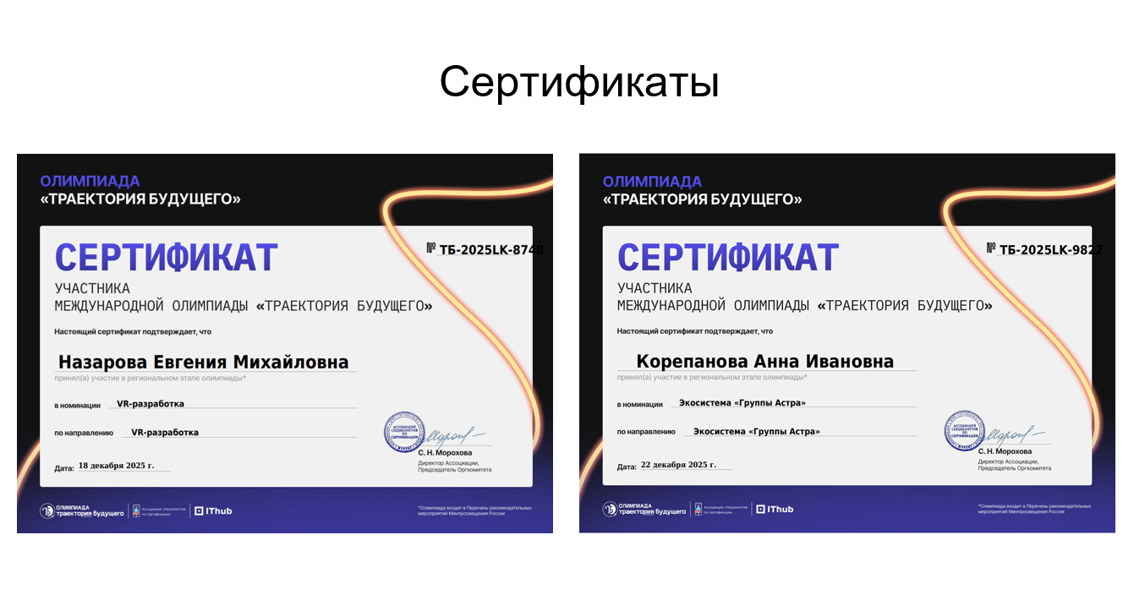

Одни из сертификатов по олимпиаде “Траектория будущего”

18.

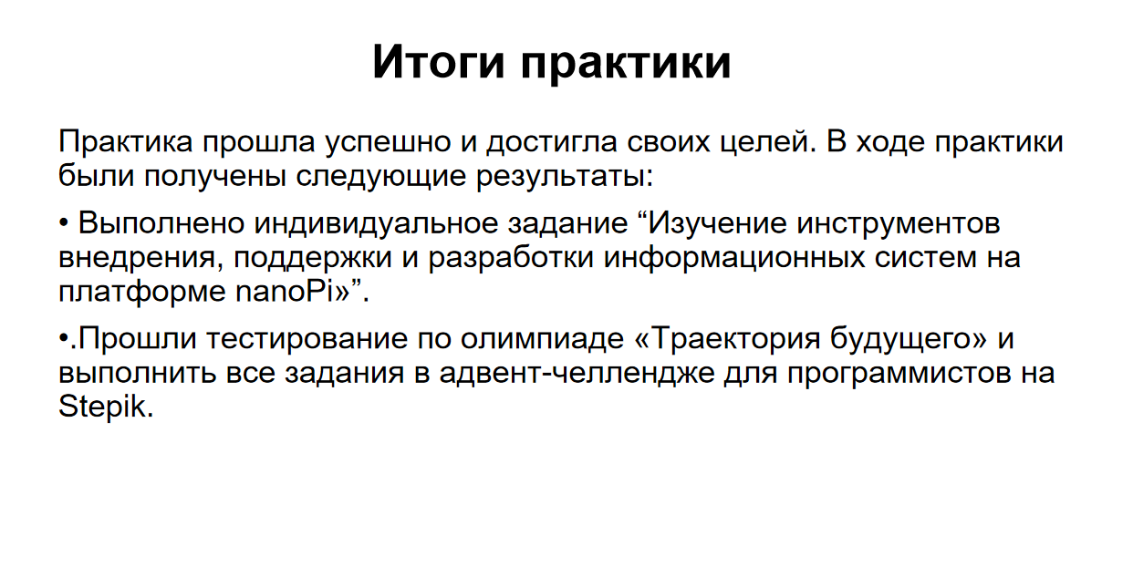

Практика прошла успешно и достигла своих целей. В ходе практики были получены следующие результаты:

• Выполнено индивидуальное задание “Изучение инструментов внедрения, поддержки и разработки информационных систем на платформе nanoPi»”.

•.Прошли тестирование по олимпиаде «Траектория будущего» и выполнить все задания в адвент-челлендже для программистов на Stepik.